Жил-был старик. У него было три дочери. Поехал он в лес дрова рубить и говорит: – Вы, дочки, хлеба напеките, мне обед принесите! – А где нам тебя найти, тятенька? – Я поеду да буду на дорогу стружки кидать.
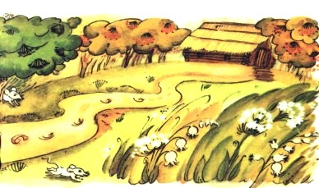
Вот едет старик, стружечки стружит и на дорогу кидает. А медведь стружки на свою тропу и перетаскал. Дочери приготовили обед и посылают младшую сестру: – Поди отнеси батюшке обед!
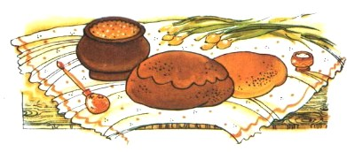
Взяла она обед, пошла. Идет, идет по стружечкам и к медведю в избу пришла.
– Здравствуй, красная девица! – говорит ей медведь. – Я тебя давно жду! Отец вечером приехал из лесу и говорит: – Что вы, дочки, мне обед не принесли? – Мы младшую сестрицу послали, ушла и домой не воротилась. На другой день отец опять поехал в лес дрова рубить: – Дочки-умницы, в лес ко мне придите, обед принесите! – Батюшка родной, обед-то мы принесем, да где там тебя найдем? – Я поеду и буду на тропинку стружки кидать.
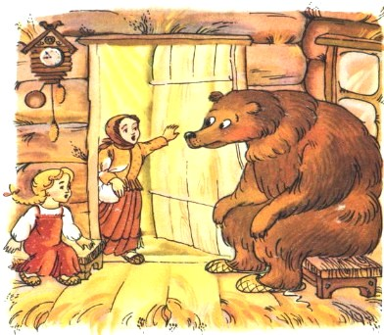
Едет старик, стружки стружит да на тропинку кидает. А медведь опять перетаскал стружки на свою тропу. Понесла обед отцу средняя дочь и по стружкам пришла к медведю в избу.
– Здравствуй, красная девица, – говорит ей медведь, – я тебя давно жду. Отец вечером приехал домой: – Что же вы мне обед не принесли? – Мы среднюю сестрицу послали, ушла и домой не воротилась.
На третий день отец поехал в лес. Едет, стружки на дорогу бросает. А медведь их на свою тропу перетаскивает. Понесла обед отцу старшая дочь и по стружкам пришла к медведю в избу. – Здравствуй, красная девица, я тебя давно ждал…
Вот живут все три сестры у медведя и не знают, как выйти, как домой вернуться. Думали-думали, старшая сестра и говорит медведю: – Мишенька, снеси тятеньке гостинцы! Я пирогов напеку.
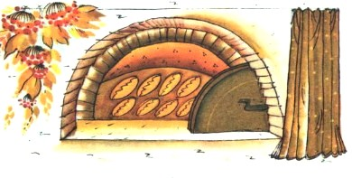
Вышел медведь из избы, а она посадила младшую сестру в мешок и подает его медведю, а сама говорит: – Смотри, Мишенька, не ешь дорогой пирогов, снеси все родителю. Потащил медведь мешок. Нес, нес, устал, есть захотел и говорит: Сесть было мне на пенечек, Съесть было пирожочек! А младшая сестра из мешка ему: Не садись, Мишенька, на пенечек, Не ешь пирожочек, Неси батюшке, Неси матушке. – Эх! Как далеко видит! – говорит медведь и не стал отдыхать.
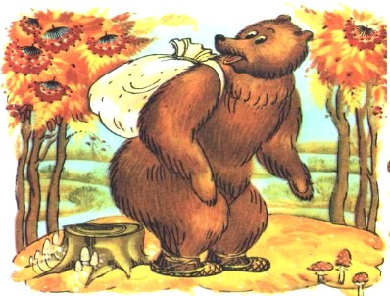
Подошел к деревне. Собаки встретили его и давай кусать. Медведь бросил мешок и бросился бежать.
На другой день старшая сестра посадила в корзину среднюю сестру и говорит: – Мишенька, снеси в деревню батюшке с матушкой гостинцы!
Медведь унес и среднюю сестру. На третий день старшая сестра опять просит медведя:
– Мишенька, снеси еще батюшке с матушкой гостинцы! Я корзину пирогов напекла.
Вышел медведь из избы, а она нарядила ступу в платье, сама села в корзину. Сидит.
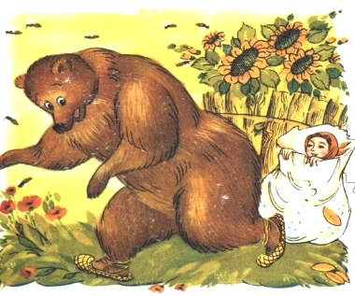
Пришел медведь. Поднял корзину на плечи и понес. Шел-шел, устал, есть захотел и говорит: Сесть было мне на пенечек, Съесть было пирожочек! А она ему из корзины: Вижу, вижу, Мишенька! Не садись на пенечек, Не ешь пирожочек. Неси батюшке, Неси матушке. – Эх, как далеко видит! – рассердился медведь.
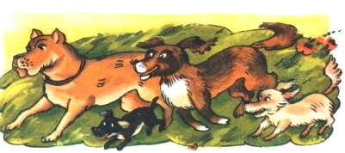
Схватил корзину и потащил в деревню. Кинулись на него у деревни собаки, стали лаять да кусать. Кинул медведь корзину и побежал в лес.
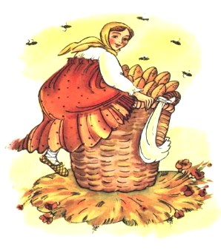
А старшая сестра вылезла из корзины и пришла домой. Обрадовались старики, что все дочери вернулись. И стали все жить-поживать и теперь живут.
Иллюстрации: О.Замлинская.

